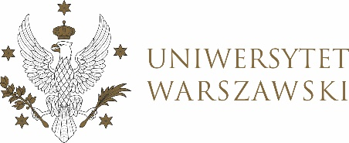

DZIENNIK UNIWERSYTETU WARSZAWSKIEGO
RADY DYDAKTYCZNE DLA KIERUNKÓW STUDIÓW

UCHWAŁA NR 14/2022
RADY DYDAKTYCZNEJ DLA KIERUNKÓW STUDIÓW EUROPEISTYKA, EUROPEISTYKA – STUDIA EUROPEJSKIE
z dnia 5 kwietnia 2022 r.
w sprawie zatwierdzenia tematu pracy dyplomowej na studiach I stopnia na kierunku europeistyka

Na podstawie uchwały nr 5/2020 Rady Dydaktycznej Centrum Europejskiego z dnia 26 maja 2020 r. w sprawie szczegółowych zasad procesu dyplomowania na kierunku europeistyka — studia europejskie Rada Dydaktyczna postanawia, co następuje:
§ 1
Rada Dydaktyczna zatwierdza temat pracy dyplomowej na studiach I stopnia na kierunku europeistyka stanowiący Załącznik nr 1 do uchwały.
§ 2
Uchwała wchodzi w życie z dniem podjęcia.
Przewodnicząca Rady Dydaktycznej: J.Miecznikowska

Załącznik nr 1
z dnia 05.04.2022 do uchwały nr 142022 Rady Dydaktycznej dla kierunków
Europeistyka, Europeistyka – studia europejskie

Tematy pracy licencjackich na kierunku europeistyka

nr indeksu | promotor | temat pracy
368593 | dr hab. Mikołaj Rakusa-Suszczewski | Instrumentalizacja migrantów i uchodźców na przykładzie kryzysu migracyjnego na granicy Unii Europejskiej i Białorusi

